MĚSTSKÝ ÚŘAD SEMILY
Odbor životního prostředí
Husova 82, 513 13 Semily
Č. j.: | ŽP/1639/18
Spis. zn.: | ŽP/955/18-Di
Vyřizuje: | Bc. Dierzé, DiS.
Tel.: | 481 629 290
E-mail: | dierze@mu.semily.cz
Datum: | 30.04.2018

Žadatel:
Obec Nová Ves nad Popelkou, Nová Ves nad Popelkou 244, 512 71 Nová Ves nad Popelkou

OZNÁMENÍ

ZAHÁJENÍ ŘÍZENÍ A POZVÁNÍ K ÚSTNÍMU JEDNÁNÍ
Obec Nová Ves nad Popelkou, IČO 00275948, Nová Ves nad Popelkou 244, 512 71 Nová Ves nad Popelkou (dále jen "žadatel") dne 13.03.2018 podala žádost o dodatečné povolení stavby:
Prodloužení distribučního vodovodu (U Crhů)
Nová Ves nad Popelkou
na pozemcích: parc. č. 4509, 4517, 4518, 4519, 5226 v katastrálním území Nová Ves nad Popelkou.
Uvedeným dnem bylo zahájeno řízení o dodatečném povolení stavby. Městský úřad Semily, odbor životního prostředí, jako vodoprávní úřad věcně příslušný podle § 104 odst. 2 písm. c) a § 106 odst. 1 zákona č. 254/2001 Sb., o vodách a o změně některých zákonů (vodní zákon), ve znění pozdějších předpisů (dále jen "vodní zákon"), místně příslušná dle ustanovení § 11 zákona č. 500/2004 Sb., správního řádu (dále jen „správní řád“) a speciální stavební úřad příslušný podle § 15 odst. 4 vodního zákona a § 15 odst. 1 zákona č. 183/2006 Sb., o územním plánování a stavebním řádu, ve znění novel (dále jen "stavební zákon"), oznamuje podle § 129 odst. 2 a 3 a § 112 odst. 1 stavebního zákona zahájení řízení o dodatečném povolení stavby a současně nařizuje ústní jednání spojené s ohledáním na místě na den
18. května 2018 (pátek) v 09:00 hodin,
se schůzkou pozvaných na místě stavby.
Účastníci řízení mohou uplatnit námitky, popřípadě důkazy, a dotčené orgány závazná stanoviska nejpozději při tomto jednání, jinak k nim nebude přihlédnuto. Účastníci řízení mohou nahlížet do podkladů rozhodnutí (Městský úřad Semily, odbor životního prostředí, úřední dny: pondělí a středa od 8:00 - 17:00 hod.; v jiné dny: po dohodě).
Poučení:
Účastník řízení může podle § 114 odst. 1 stavebního zákona uplatnit námitky proti projektové dokumentaci, způsobu provádění a užívání stavby nebo požadavkům dotčených orgánů, pokud je jimi přímo dotčeno jeho vlastnické právo nebo právo založené smlouvou provést stavbu nebo opatření nebo právo odpovídající věcnému břemenu k pozemku nebo stavbě. Účastník řízení ve svých námitkách uvede skutečnosti, které zakládají jeho postavení jako účastníka řízení, a důvody podání námitek; k námitkám, které překračují uvedený rozsah, se nepřihlíží. K námitkám účastníků řízení, které byly nebo mohly být uplatněny při územním řízení, při pořizování územně plánovací dokumentace nebo při vydání územního opatření o stavební uzávěře anebo územního opatření o asanaci území, se podle § 114 odst. 2 stavebního zákona nepřihlíží.
Pověřený zaměstnanec vodoprávního správního úřadu je podle § 172 odst. 1 stavebního zákona oprávněn při plnění úkolů vstupovat na cizí pozemky, stavby a do staveb s vědomím jejich vlastníků při zjišťování stavu stavby a pozemku nebo opatřování důkazů a dalších podkladů pro vydání správního rozhodnutí nebo opatření.
Vodoprávní úřad může podle § 173 odst. 1 stavebního zákona uložit pořádkovou pokutu do 50 000 Kč tomu, kdo závažným způsobem ztěžuje postup v řízení anebo plnění úkolů podle § 172 odst. 1 stavebního zákona tím, že znemožňuje oprávněné úřední osobě nebo osobě jí přizvané vstup na svůj pozemek nebo stavbu.
Nechá-li se některý z účastníků zastupovat, předloží jeho zástupce písemnou plnou moc.
Účastník nebo jeho zástupce je povinen předložit na výzvu oprávněné úřední osoby průkaz totožnosti. Průkazem totožnosti se rozumí doklad, který je veřejnou listinou, v němž je uvedeno jméno a příjmení, datum narození a místo trvalého pobytu, popřípadě bydliště mimo území České republiky a z něhož je patrná i podoba, popřípadě jiný údaj umožňující správnímu orgánu identifikovat osobu, která doklad předkládá, jako jeho oprávněného držitele.
Každý, kdo činí úkony jménem právnické osoby, musí prokázat své oprávnění. V téže věci může za právnickou osobu současně činit úkony jen jedna osoba.

Ing. Jana Vrabcová
vedoucí odboru životního prostředí

Toto oznámení musí být vyvěšeno po dobu 15 dnů.

Vyvěšeno dne: .............................. Sejmuto dne: ....................................

Razítko, podpis orgánu, který potvrzuje vyvěšení a sejmutí oznámení.

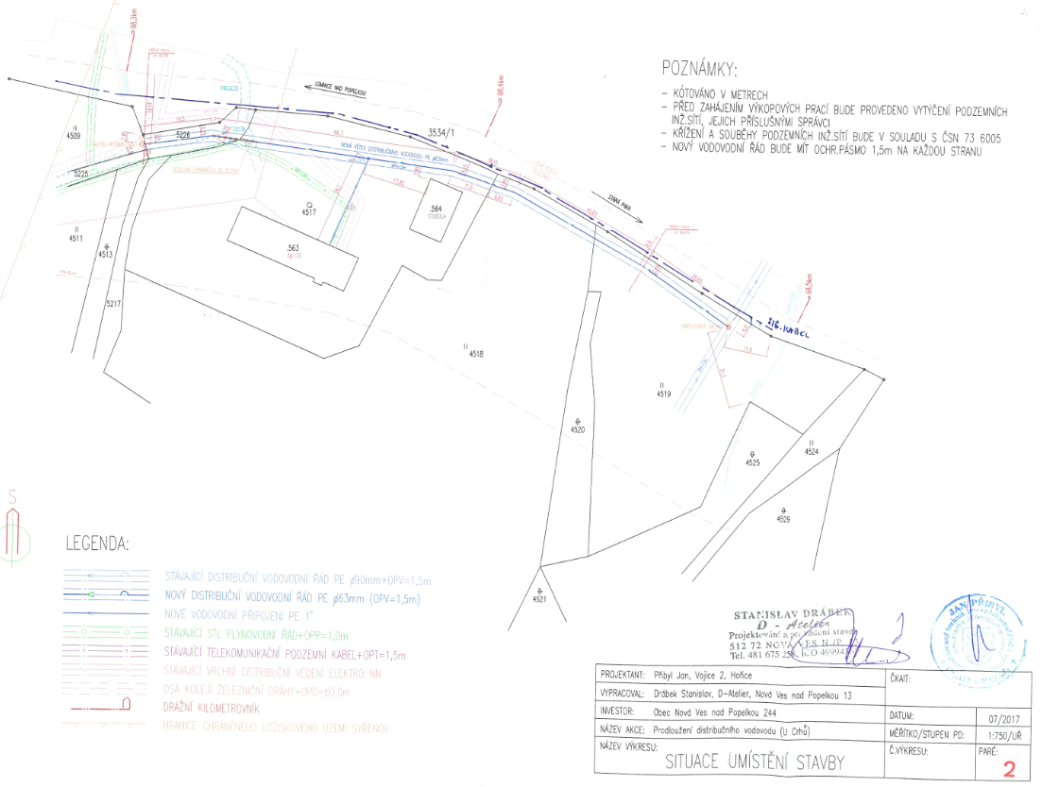

Obdrží:
Účastníci řízení dle § 27 odst. 1 zákona č. 500/2004 Sb., správního řádu:
Obec Nová Ves nad Popelkou, IDDS: 28yan8n
sídlo: Nová Ves nad Popelkou č.p. 244, 512 71 Nová Ves nad Popelkou
Účastníci řízení dle § 27 odst. 2 zákona č. 500/2004 Sb., správního řádu:
Milan Crha, Nová Ves nad Popelkou č.p. 121, 512 71 Nová Ves nad Popelkou
Vladimír Crha, Nová Ves nad Popelkou č.p. 121, 512 71 Nová Ves nad Popelkou
Iva Bláhová, Nová Ves nad Popelkou č.p. 121, 512 71 Nová Ves nad Popelkou
Zbyněk Crha, Nová Ves nad Popelkou č.p. 121, 512 71 Nová Ves nad Popelkou
Radana Crhová, Nová Ves nad Popelkou č.p. 121, 512 71 Nová Ves nad Popelkou
Jana Nezbedová, U Cihelny č.p. 601, 507 32 Kopidlno
Marie Crhová, Nová Ves nad Popelkou č.p. 121, 512 71 Nová Ves nad Popelkou
Markéta Pelcová, Syřenov č.p. 67, 512 51 Lomnice nad Popelkou
Květuše Jírová, Nová Ves nad Popelkou č.p. 122, 512 71 Nová Ves nad Popelkou
Dana Crhová, Nová Ves nad Popelkou č.p. 123, 512 71 Nová Ves nad Popelkou
Radek Crha, Nová Ves nad Popelkou č.p. 123, 512 71 Nová Ves nad Popelkou
Martina Crhová, Nová Ves nad Popelkou č.p. 123, 512 71 Nová Ves nad Popelkou
Dědicové po zemřelém: Vladislav Jíra, Nová Ves nad Popelkou č.p. 122, 512 71 Nová Ves nad Popelkou – doručené veřejnou vyhláškou
Správa železniční dopravní cesty, s. o., Oblastní ředitelství Hradec Králové, IDDS: uccchjm
sídlo: U Fotochemy č.p. 259, 501 01 Hradec Králové
GridServices, s.r.o., IDDS: jnnyjs6
sídlo: Plynárenská č.p. 499/1, Zábrdovice, 602 00 Brno 2
ČEZ Distribuce, a. s., IDDS: v95uqfy
sídlo: Teplická č.p. 874/8, Děčín IV-Podmokly, 405 02 Děčín 2
Česká telekomunikační infrastruktura a.s., IDDS: qa7425t
sídlo: Olšanská č.p. 2681/6, 130 00 Praha 3-Žižkov
Dotčené správní úřady:
Městský úřad Semily, Odbor životního prostředí, Husova č.p. 82, 513 01 Semily
Krajská hygienická stanice Libereckého kraje, územní pracoviště Semily, IDDS: nfeai4j
sídlo: Ke Stadionu č.p. 204, 513 01 Semily 1
Hasičský záchranný sbor Libereckého kraje, územní odbor Semily, IDDS: hv4aivj
sídlo: Bítouchovská č.p. 1, 513 01 Semily 1
Ostatní:
Městský úřad Lomnice nad Popelkou, odbor správní, oddělení stavební úřad, IDDS: yf8bx8q
sídlo: Husovo náměstí č.p. 6, 512 51 Lomnice nad Popelkou

